**Контрольная работа по теме «Древний Восток»**

*Инструкция для учащихся*

Работа состоит из 2-х частей.

Часть 1 содержит 5 заданий, это задания с кратким ответом в виде одной цифры, соответствующей номеру правильного ответа.

Часть 2 содержит 5 заданий: задания, требующие развернутого ответа.

На выполнение работы отводится 40 минут. Если задания вызвали затруднения, пропустите их, в оставшееся время можно вернуться к выполнению еще раз. Если допустили ошибку, аккуратно зачеркните ответ и запиши тот, который считаешь верным.

*Система оценивания*

Задания с кратким ответом (часть 1) считаются выполненными верно, если верно указана буква. Оцениваются 1 баллом.

Задания части 2 оценивается в зависимости от полноты и правильности ответа:

Задание 1 считается выполненным, если правильно указана последовательность цифр. Правильный ответ на задание 1 оценивается 2 баллами. Если в ответе допущена одна ошибка (в том числе написана лишняя цифра или не написана одна необходимая цифра), выставляется 1 балл; если допущено две или более ошибки — 0 баллов.

Задание 2 считается выполненным верно, если правильно указана страна. Правильный ответ на задание 2 оценивается 1 баллом.

Задание 3:

4 балла: правильно указано значение обоих слов.

3 балла: правильно указано значение одного любого слова, при раскрытии смысла второго слова допущена(-ы) неточность(-и), существенно не искажающая(-ие) ответа.

2 балла: при раскрытии смысла обоих слов допущены неточности, существенно не искажающие ответа.

1 балл: при раскрытии смысла одного любого слова допущена(-ы) неточность(-и), существенно не искажающая(-ие) ответа, второе слово раскрыто неправильно.

0 баллов: смысл обоих слов раскрыт неправильно.

Задание 4:

1 балл: заштрихован четырёхугольник, образованный градусной сеткой, в котором полностью или частично располагалась страна ИЛИ Заштрихованы два или более двух четырёхугольников, во всех заштрихованных четырёхугольниках полностью или частично располагалась страна.

0 баллов: ответ неправильный.

Задание 5:

2 балла: правильно дано объяснение влияния одного любого природно-климатического условия на занятия жителей.

1 балл: правильно дано объяснение влияния одного природно-климатического условия на занятия жителей, при этом допущена(-ы) неточность(-и), существенно не искажающая(-ие) ответа ИЛИ При объяснении влияния природно-климатических условий на занятия жителей указаны не основные, а только второстепенные (несущественные) связи.

0 баллов: ответ неправильный.

Максимальный балл за выполнение работы – 15 баллов.

На основе баллов, выставленных за выполнение всех заданий работы, подсчитывается общий балл, который переводится в отметку по пятибалльной шкале.

**Оценивание:**

|  |  |  |
| --- | --- | --- |
| **оценка** | **критерий** | **балл** |
| Отлично «5» | 90-100 % | 14-15 |
| Хорошо «4» | 70-89 % | 10-13 |
| Удовлетворительно «3» | 40- 69 % | 6-9 |
| Не удовлетворительно «2» | Менее 40% | Менее 6 |

**1 часть**

1). В египетской письменности использовались:

А) буквы Б) азбуку В) иероглифы Г) клинописные знаки

2). Шумеры – это:

А) жрецы в городе Ур Б) писцы в Двуречье

В) народ, создавший первые государства в Двуречье Г) чужеземцы, закупавшие товары в Двуречье

3). В древности «логовищем львов и городом крови» называли:

А) Вавилон Б) Ниневию В) Карфаген Г) Иерусалим

4). Первый император объединенного Китая:

А) Цинь Шихуан Б) Конфуций В) Гао-цзы Г) Лао Бан

5). Вера в единого Бога впервые возникла:

А) у финикийцев Б) у персов В) у вавилонян Г) у древних евреев

**2 часть**

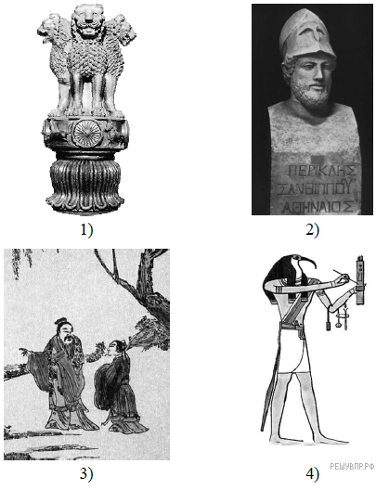1). Каждая из иллюстраций, приведённых ниже, относится к одной из указанных в перечне тем. Установите соответствие между темами и иллюстрациями: к каждой теме подберите по одной иллюстрации.

А)  Древний Китай

В)  Древняя Индия

Б)  Древний Египет

2). Прочитайте отрывок из исторического источника и определите, о какой стране идет речь?

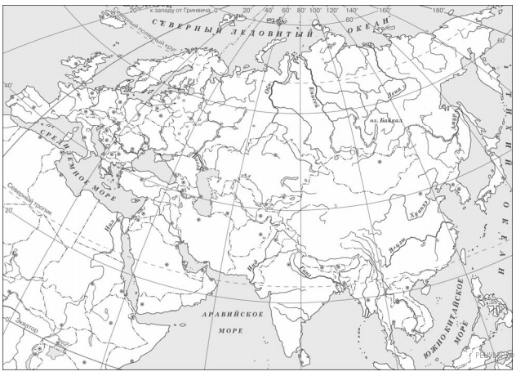«*Шихуан сказал: «Поднебесная сообща страдала от непрекращающихся сражений и войн, и всё из-за того, что существовали хоу и ваны. Опираясь на помощь духов предков, я впервые умиротворил Поднебесную, и если теперь снова создать владения, значит, вновь поднять войны. Разве не трудно будет тогда добиться спокойствия и прекращения войн? Мнение главы судебного приказа правильное».*

*Шихуан разделил Поднебесную на тридцать шесть округов, в каждом округе поставил наместника  — шоу, воеводу  — вэя и инспектора  — цзяня. Он изменил наименование простого народа, назвав его цяньшоу – «черноголовые»*».

3). Дайте определение терминам: фараон, иероглиф.

4). Обозначьте на карте Древний Китай.

5). Используя знания исторических фактов, объясните, как природно-климатические условия повлияли на занятия жителей Древнего Египта.